**ASSUNTO:. REQUEIRO AO PRESIDENTE DO SERVIÇO AUTÔNOMO DE ÁGUA E ESGOTO INFORMAÇÕES SOBRE ESGOTO DESPEJADO “IN NATURA” NO CÓRREGO LAVAPÉS.**

**DESPACHO:.**

**SALA DAS SESSÕES ____/____/_____**

**PRESIDENTE DA MESA**

**REQUERIMENTO Nº , DE 2021**

**SENHOR PRESIDENTE,**

**SENHORES VEREADORES,**

Considerando que o despejo “In Natura de esgoto nos mananciais além de ser proibido pela legislação Ambiental é prejudicial ao meio ambiente.

Considerando ainda que, o contrato de concessão do serviço de tratamento de Esgoto prevê a redução a zero de despejo de esgoto nos córregos e rios do município.

REQUEIRO a mesa após ouvir o douto plenário que se oficie o Exmo. Sr. Presidente do Serviço Autônomo de Água e Esgoto, o Sr. Paulo Tarso de Souza para que envie a esta casa informações sobre o despejo de esgoto “In Natura” no córrego do Lavapés.

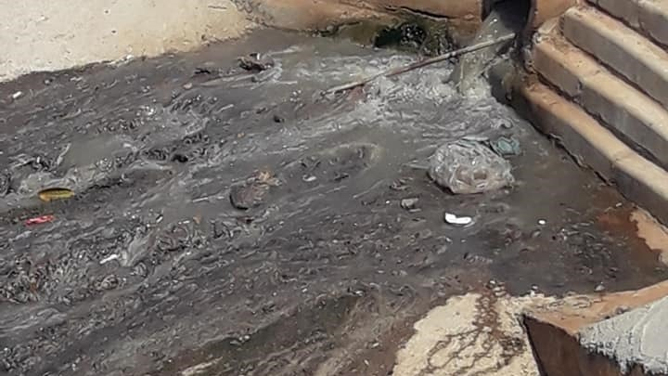

SALA DAS SESSÕES “VEREADOR SANTO RÓTOLLI”, aos 19 de agosto de 2021.

**VEREADOR LUIS ROBERTO TAVARES**